**Estrategia didáctica 1.1.3.1. Ambiente de Trabajo,** El alumno se familiarizará con el Ambiente de Trabajo.

**Procedimiento:** Realiza lo siguiente:

1. En el botón Inicio , elegir la opción Microsoft Office y ejecutar el programa de aplicación Microsoft Excel 2007.
2. Llenar los espacios del Diagrama 1 (Descripción de la pantalla, siguiente página), explorando los elementos de la Hoja de Calculo Excel.

Los elementos son los siguientes:

|  |  |
| --- | --- |
| * Botón de menú Office | * Botón Ayuda |
| * Barra de titulo | * Zoom |
| * Celda activa | * Barra de formulas |
| * Columnas | * Barra de Menús |
| * Filas | * Barra de herramientas Estándar |
| * Indicador de hojas | * Hoja activa |
| * Botón minimizar | * Piloto automático de funciones |
| * Botón de cerrar | * Botón restaurar |
| * Barra de desplazamiento vertical | * Barra de desplazamiento horizontal |

3.- Escribir la función que corresponde a de íconos de las Barra de Herramientas: **Estándar** y **Formato** como se muestra a continuación:

|  |  |  |  |
| --- | --- | --- | --- |
| **ÍCONO** | **FUNCIÓN** | **ÍCONO** | **FUNCIÓN** |
|  | Examinar. |  | Copiar |
|  | Desde web. |  | Convertir a pdf. |
|  | Seleccionar. |  | Aumentar decimales. |
|  | Borde inferior. |  | Ordenar y filtrar de menor a mayor. |
|  | Deshacer. |  | Insertar función, |
|  | Rehacer. |  | Estilo porcentual. |
|  | Ayuda. |  | Borrar bordes. |
|  | Nueva pagina. |  | Cortar. |
|  |  |  | Copiar formato. |
|  | Zoom. |  | Suma. |
|  | Guardar. |  | Orientación. |
|  | Ordenar y filtrar de mayor a menor. |  | Moneda. |

1

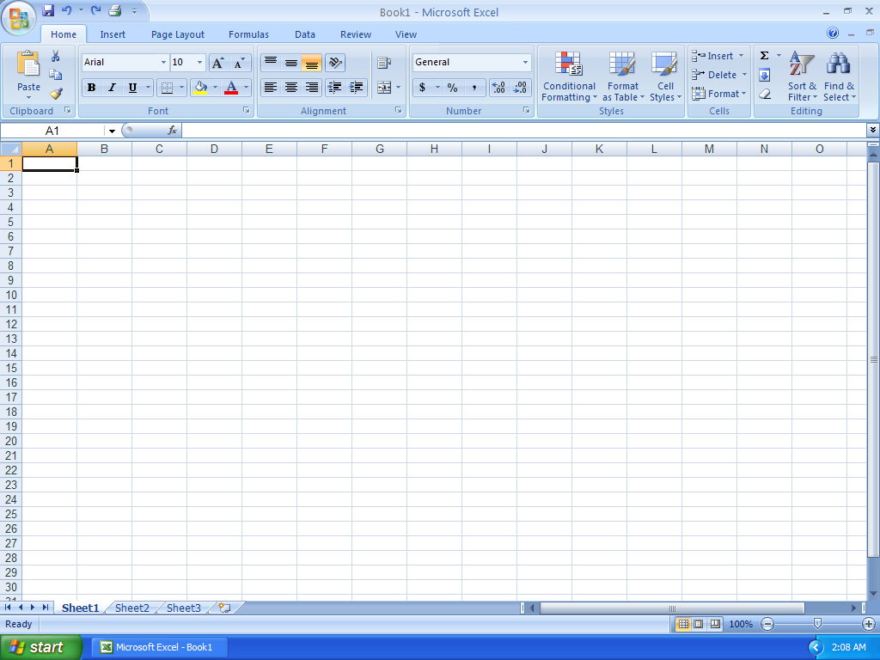

Botón office.

2

Pegar.

Celda.

Insertar función.

Barra de formulas

Columnas.

Barra de desplazamiento.

Filas.

Numero de hojas.

Nueva hoja.

Zoom.

Guardar.

Barra de menus.

Ayuda.

Cerrar.

Minimizar tamaño.

Barra de título de la ventana.

Barra de estado.

4.- Escribir en el recuadro de la derecha la **Combinación de teclas** para los siguientes mandatos.

|  |  |  |  |
| --- | --- | --- | --- |
| **MANDATOS** | **TECLAS** | **MANDATOS** | **TECLAS** |
|  | Ctrl + x |  | Ctrl + p |
|  | Ctrl + c |  | Ctrl + g |
|  | Ctrl + v |  | Ctrl + y |
|  | Ctrl + e |  | Ctrl + b |
|  | F11 |  |  |
|  | Ctrl + i  Ctrl + b |  |  |
|  | Ctrl + a |  | Ctrl + n  Ctrl+ s  Ctrl + k |
|  | Ctrl + z |  | May + F3 |

5.- Colocar en la siguiente tabla las funciones de cada elemento solicitado, al posicionar el cursor en el elemento deseado presionar el botón derecho del mouse apareciendo las opciones disponibles para cada elemento.

|  |  |  |  |  |  |  |
| --- | --- | --- | --- | --- | --- | --- |
|  |  |  |  |  |  |  |
| cortar |  | Cortar |  | Cortar |  | Insertar |
| Copiar |  | Copiar |  | Copiar |  | Eliminar |
| Opciones de pegado  -pegado especial |  | Opciones de pegado.  -pegado especial |  | Opciones de pegado  -pegado especial |  | Cambiar nombre |
| Insertar |  | Insertar |  | Insertar |  | Mover o copiar |
| Eliminar |  | Eliminar |  | Eliminar |  | Ver código |
| Borrar contenido. |  | Borrar contenido |  | Borrar contenido |  | Proteger hoja |
| Filtrar |  | Formato de celdas |  | Formato de celdas |  | Color de etiqueta |
| Ordenar |  | Alto de fila |  | Ancho de columna |  | Ocultar |
| Insertar comentario |  | Ocultar |  | Ocultar |  | Mostrar |
| Formato de celdas |  | mostrar |  | Mostrar |  | Seleccionar todas las hojas |
| Elegir de la lista desplegable |  |  |  |  |  |  |
| Definir nombre |  |  |  |  |  |  |
| hipervínculo |  |  |  |  |  |  |

**Guardar** con el nombre **nombre-apellido-E1.1.3.1.Ambiente trabajo-grupo.doc .**

3